Urban City

Guía de estilo

Fuentes y tipografía 4
Tamaños de fuente 4
Títulos 4
Subtítulos 4
Párrafos 4
Enlaces 4
Color de fuente 4
Tipografía 5
Paleta de color 6
Código CSS de la paleta 7
Código SASS de la paleta 8
Uso del contraste de colores 9
Estructura del sitio Web 10
Estructura básica 10
Estructura Inicio 11
Estructura Producto 12
Estructura Catalogo 13
Estructura Carrito 14
Estructura Inicio de Sesión 15
Estructura Registro 16
Estructura Realización del pedido 17
Diseño de componentes 18
Menú de navegación 18
Slider 19
Banner 22
Tarjeta de producto 23
Botones 24
Selectores 25
Formularios 26
Galerías 27
Paginación 28
Espaciados 29
Clases para el espaciado 29
Márgenes Interiores 29
Márgenes Exteriores 29
Máximos y mínimos utilizables 30
Sistema de posicionamiento 31
Clases de posicionamiento 31
Clase .container 31
Clase .row 32
Clase .col 33
Variantes de clase col 34
Diseño Responsive 35
Sistema Automatizado 35
Arreglos con la query @Media 35

Fuentes y tipografía
En este apartado se establecerán todas las reglas de css o SASS para el diseño de la web en base a la tipografía y las fuentes.

Tamaños de fuente

Títulos
Los títulos tendrán por defecto una etiqueta <h2> debido a que la etiqueta <h1> queda reservada para otros usos y mejorar el posicionamiento SEO del sitio web. En el caso de que se necesite un tamaño mayor se utilizarán clases para aumentar tamaño.

Subtítulos
Los subtítulos tendrán la etiqueta <h3> y en el caso de que se necesite un tamaño mayor se utilizarán clases para aumentar tamaño.

Párrafos
Todos los párrafos tendrán un tamaño de 12 - 14 puntos y será permanente.

Enlaces
Los enlaces seguirán el diseño de los párrafos a no ser que sean establecidos en un botón u otro componente.

Color de fuente
El color de la fuente será obligatoriamente de 2 colores, esos colores serán #111111 y #FFFFFF, y se utilizarán de manera contrastada de forma que si un fondo es #111111 el color de la fuente será #FFFFFF. Por ejemplo:
Prueba de contraste
Prueba de contraste

Tipografía
Debido a la estética de la web se utilizarán diferentes tipografías teniendo la tipografía Sea Garden para los nombres propios y algunos títulos, la tipografía Karatina para los demás componentes de la página y la tipografía Palatino para el uso de los demás textos.


Paleta de color
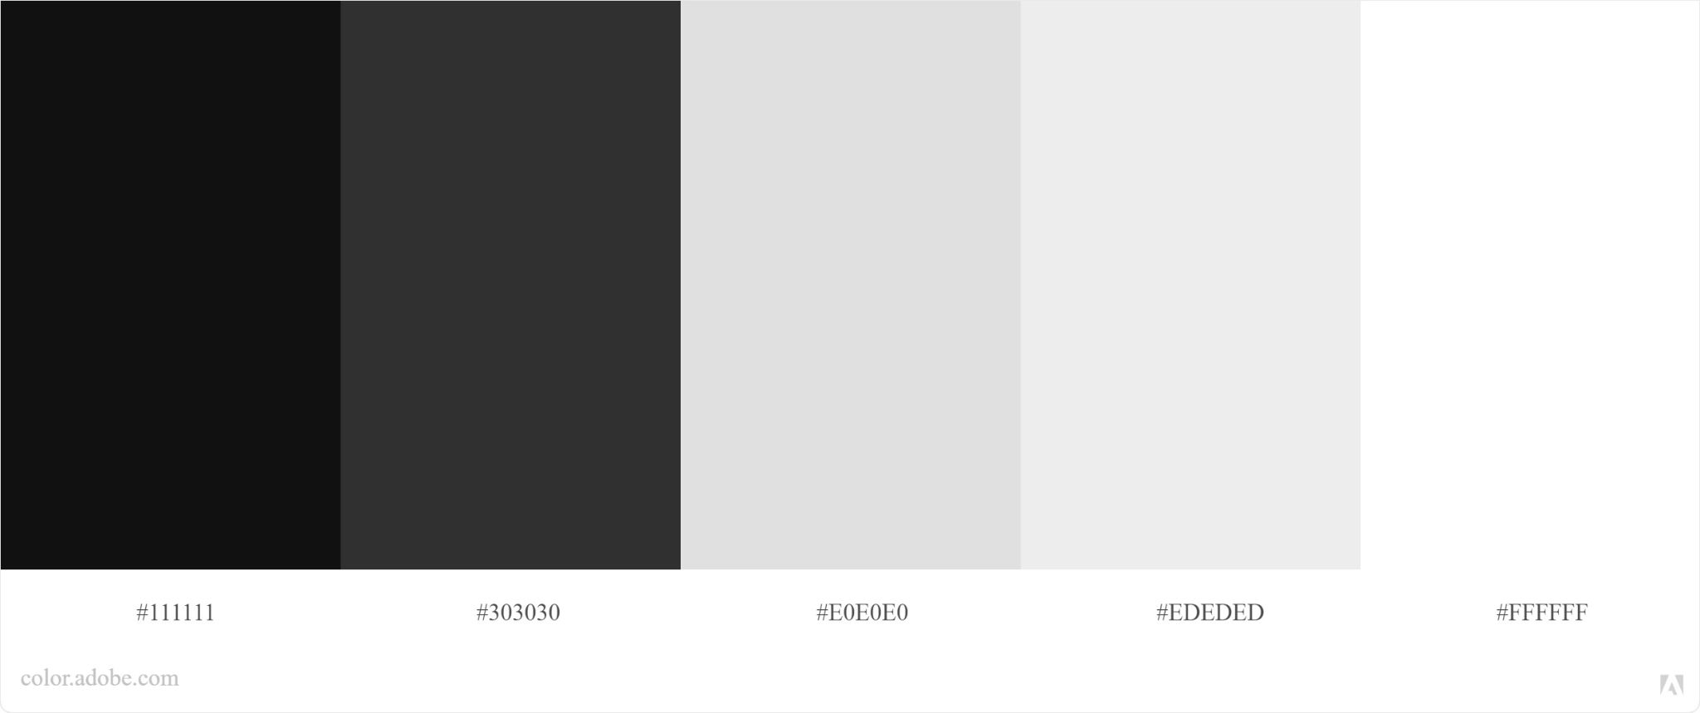
La paleta de Urban City se comprende con una paleta de tonos negros y blancos, teniendo un estilo urbano e único. La manera de trabajar con estos tonos es con un sistema de contraste enfrentando cada parte de la paleta y creando una fusión única.

Código CSS de la paleta
.My-Color-Theme-1-hex { color: #111111; }
.My-Color-Theme-2-hex { color: #303030; }
.My-Color-Theme-3-hex { color: #E0E0E0; }
.My-Color-Theme-4-hex { color: #EDEDED; }
.My-Color-Theme-5-hex { color: #FFFFFF; }

/* Color Theme Swatches in RGBA */
.My-Color-Theme-1-rgba { color: rgba(17, 17, 17, 1); }
.My-Color-Theme-2-rgba { color: rgba(48, 48, 48, 1); }
.My-Color-Theme-3-rgba { color: rgba(224, 224, 224, 1); }
.My-Color-Theme-4-rgba { color: rgba(237, 237, 237, 1); }
.My-Color-Theme-5-rgba { color: rgba(255, 255, 255, 1); }

/* Color Theme Swatches in HSLA */
.My-Color-Theme-1-hsla { color: hsla(0, 0, 6, 1); }
.My-Color-Theme-2-hsla { color: hsla(0, 0, 18, 1); }
.My-Color-Theme-3-hsla { color: hsla(0, 0, 87, 1); }
.My-Color-Theme-4-hsla { color: hsla(0, 0, 92, 1); }
.My-Color-Theme-5-hsla { color: hsla(0, 0, 100, 1); }

Código SASS de la paleta
/* Color Theme Swatches in Hex */
$My-Color-Theme-1-hex: #111111;
$My-Color-Theme-2-hex: #303030;
$My-Color-Theme-3-hex: #E0E0E0;
$My-Color-Theme-4-hex: #EDEDED;
$My-Color-Theme-5-hex: #FFFFFF;

/* Color Theme Swatches in RGBA */
$My-Color-Theme-1-rgba: rgba(17,17,17, 1);
$My-Color-Theme-2-rgba: rgba(48,48,48, 1);
$My-Color-Theme-3-rgba: rgba(224,224,224, 1);
$My-Color-Theme-4-rgba: rgba(237,237,237, 1);
$My-Color-Theme-5-rgba: rgba(255,255,255, 1);

/* Color Theme Swatches in HSLA */
$My-Color-Theme-1-hsla: hsla(0, 0, 6, 1);
$My-Color-Theme-2-hsla: hsla(0, 0, 18, 1);
$My-Color-Theme-3-hsla: hsla(0, 0, 87, 1);
$My-Color-Theme-4-hsla: hsla(0, 0, 92, 1);
$My-Color-Theme-5-hsla: hsla(0, 0, 100, 1);

Uso del contraste de colores
Como se ha explicado en el apartado de la fuente y tipografía, el uso de contrastes en la página es contínuo para crear un diseño urbano e único por ello se utilizarán todos los contrastes posibles sin sobrepasar el uso.

Estructura del sitio Web

Estructura básica
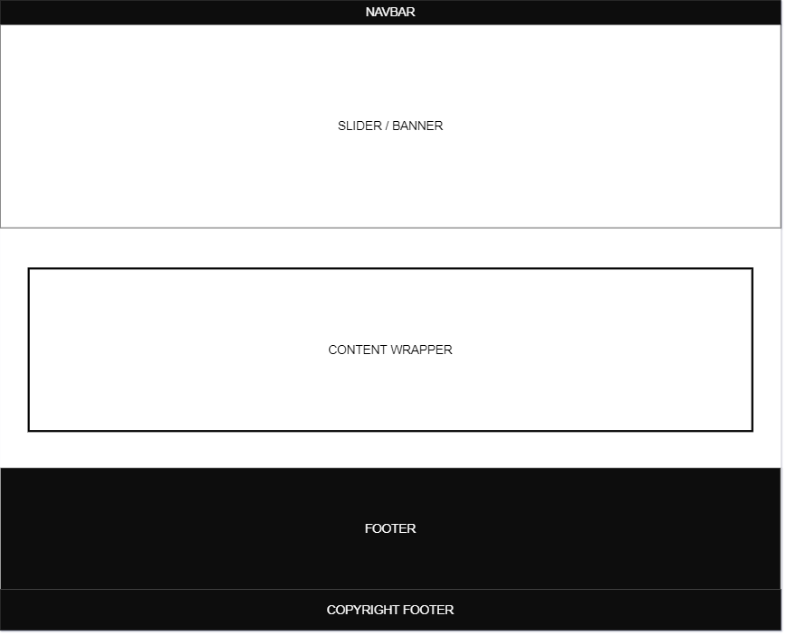

Estructura Inicio
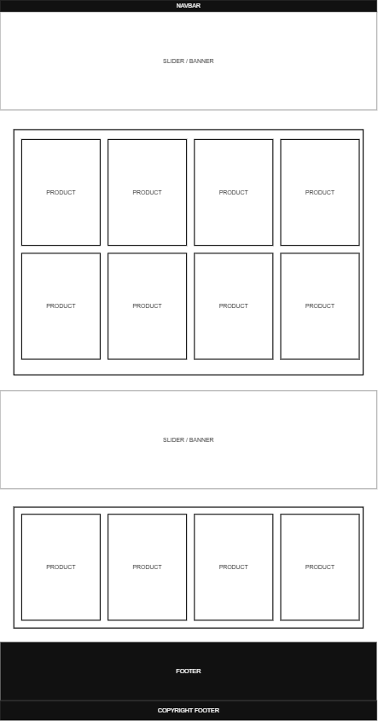

Estructura Producto

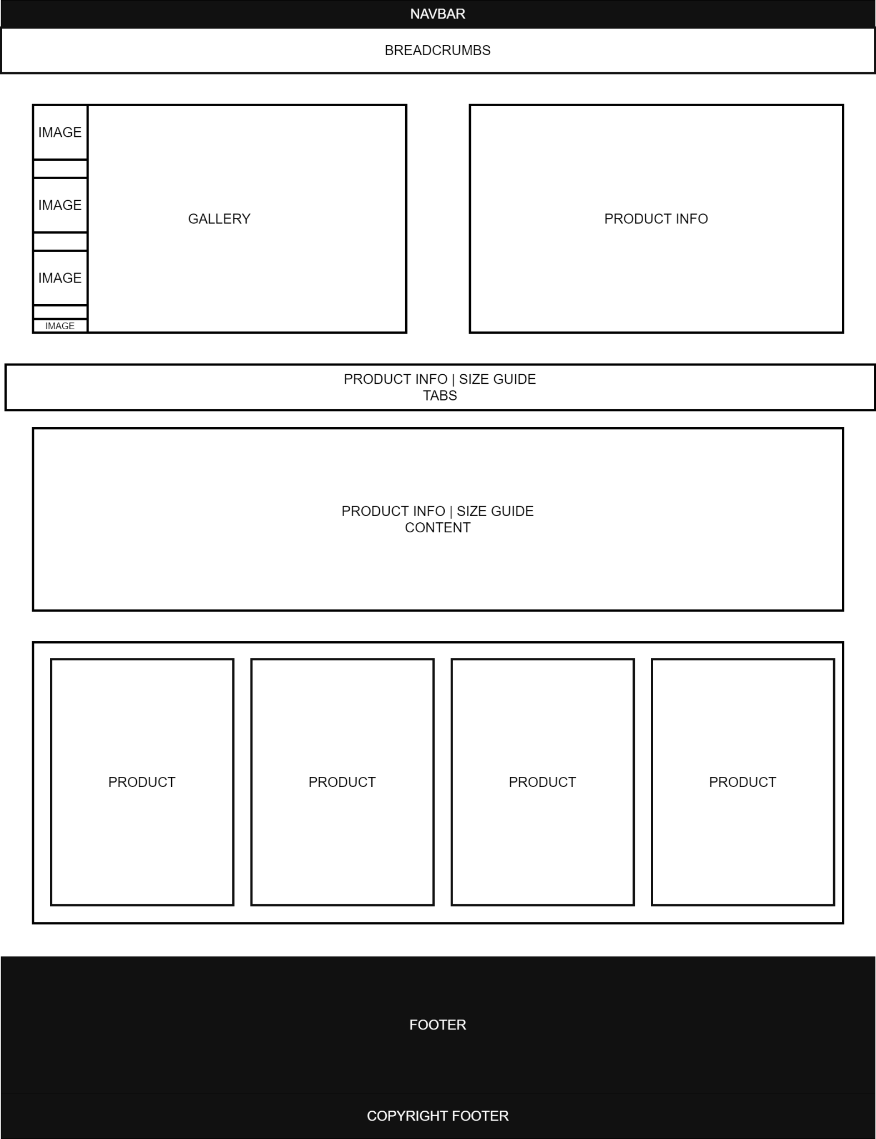

Estructura Catalogo
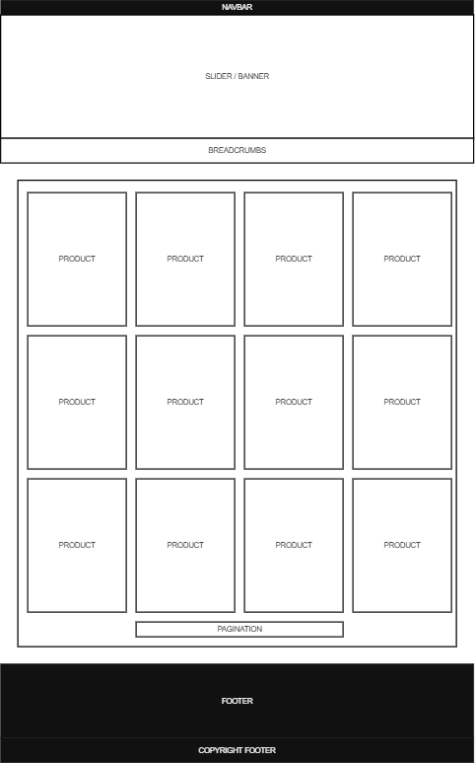

Estructura Carrito
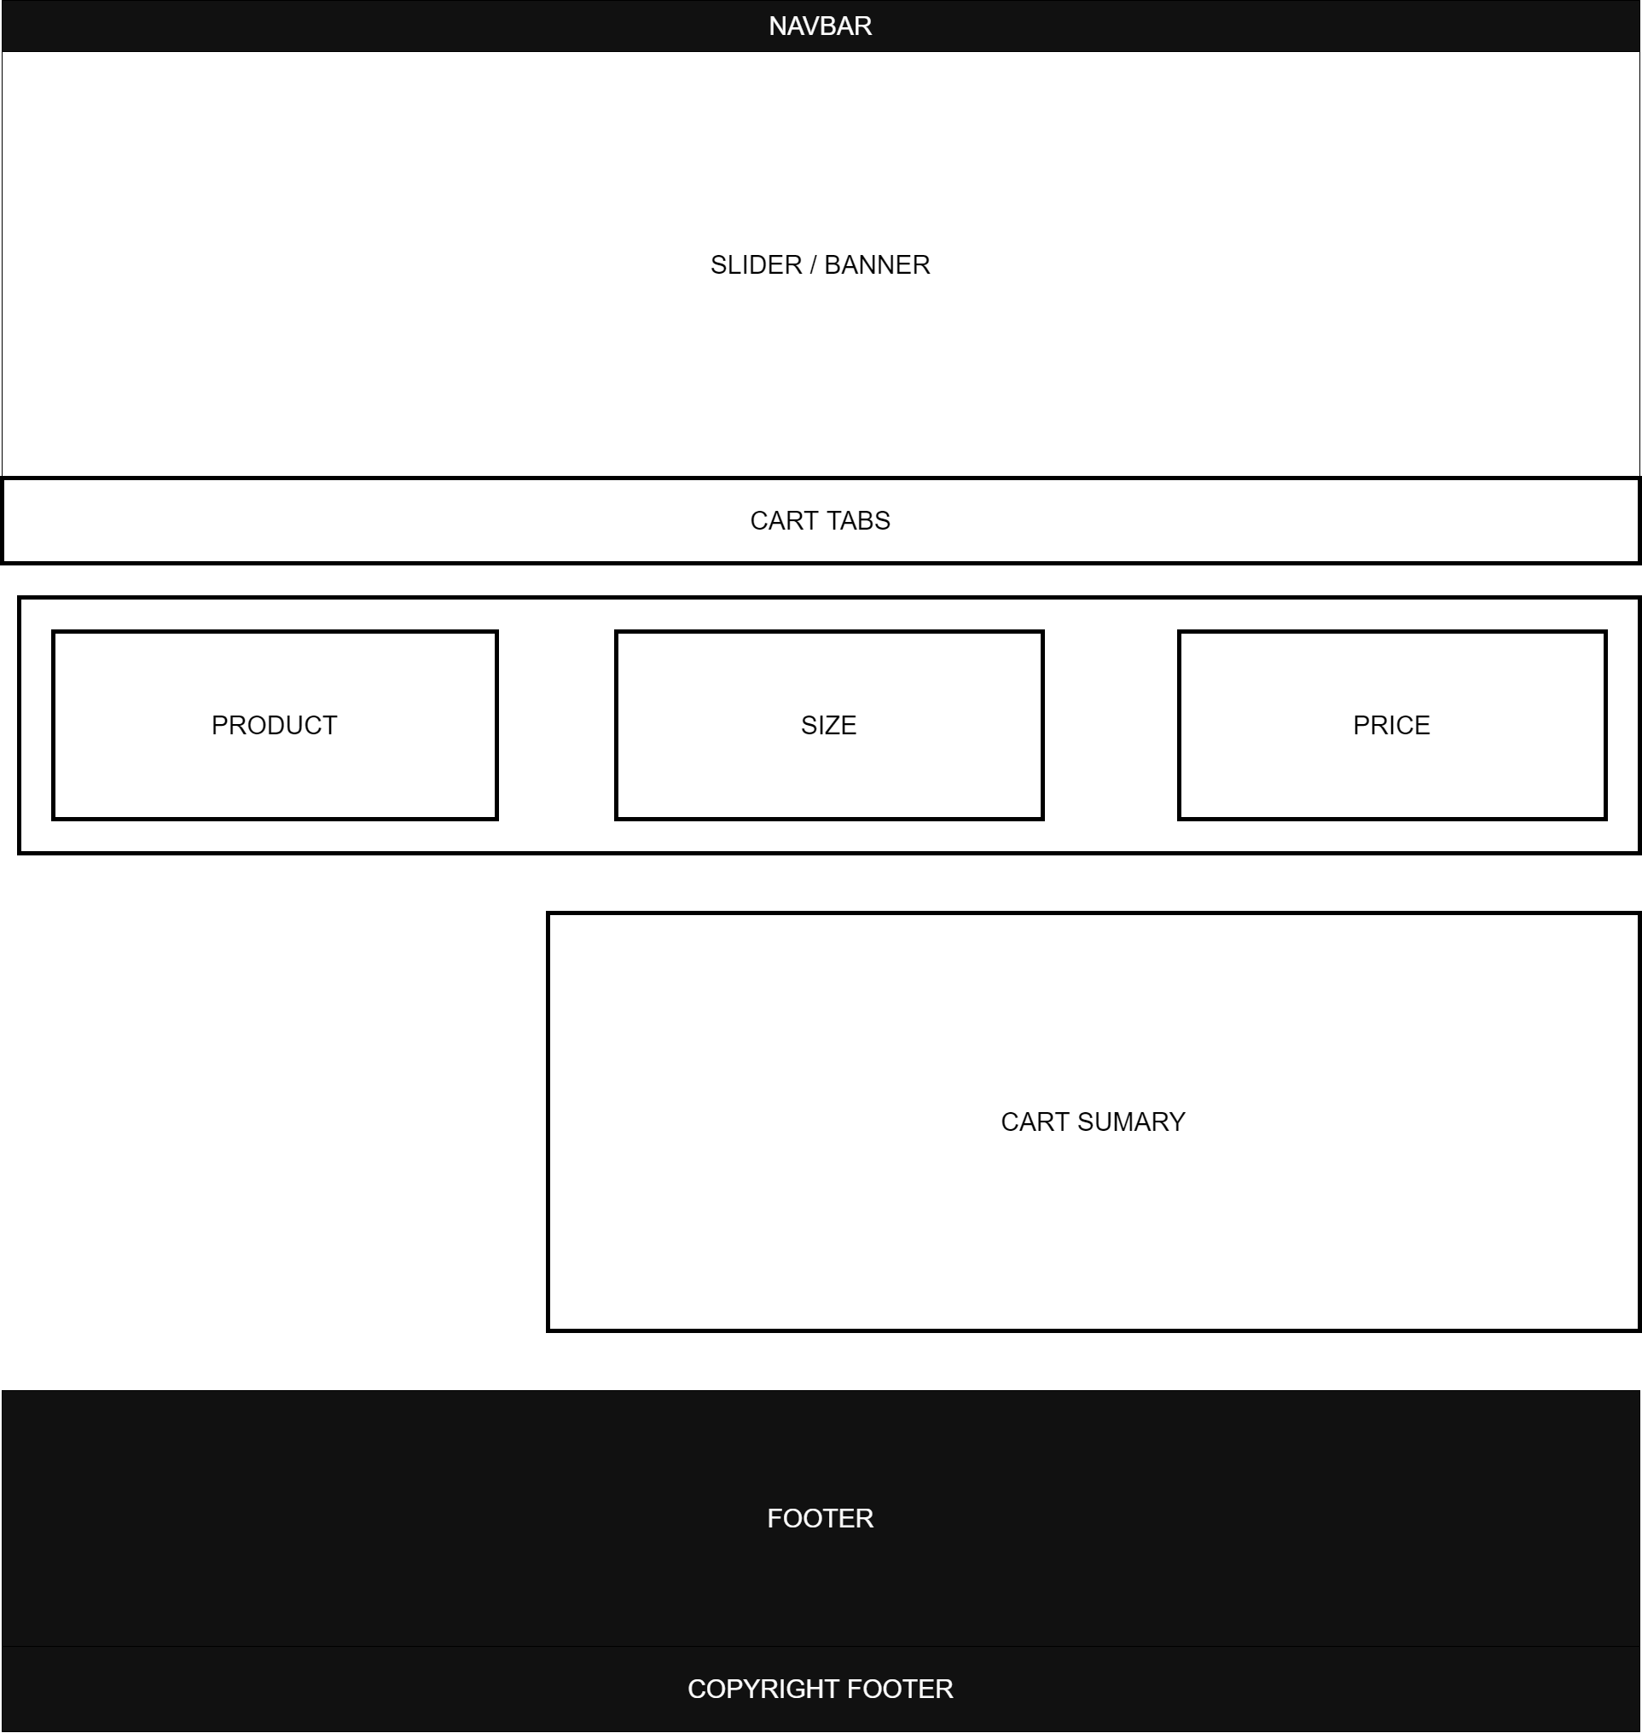

Estructura Inicio de Sesión

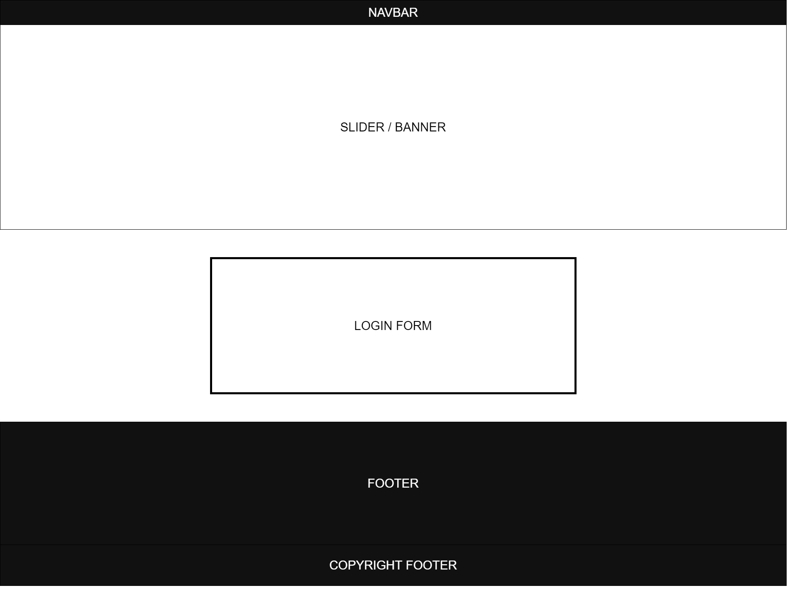

Estructura Registro

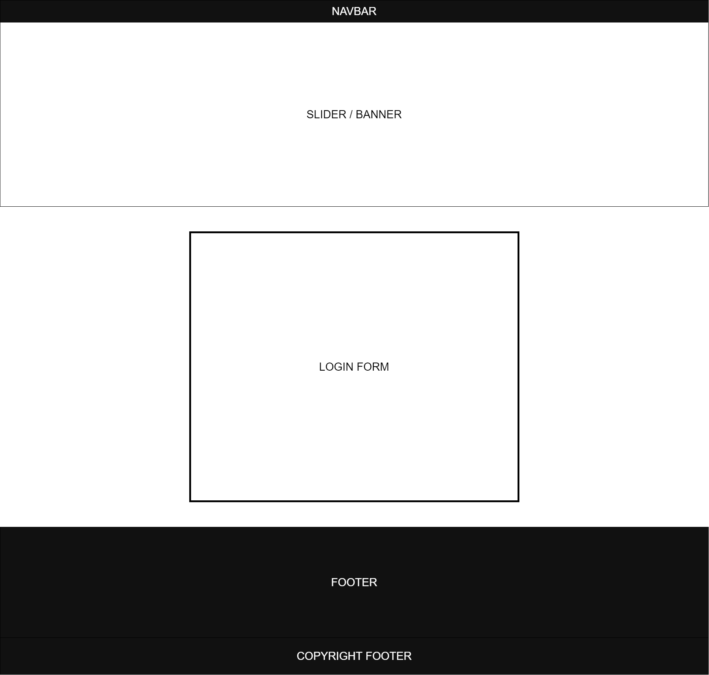

Estructura Realización del pedido
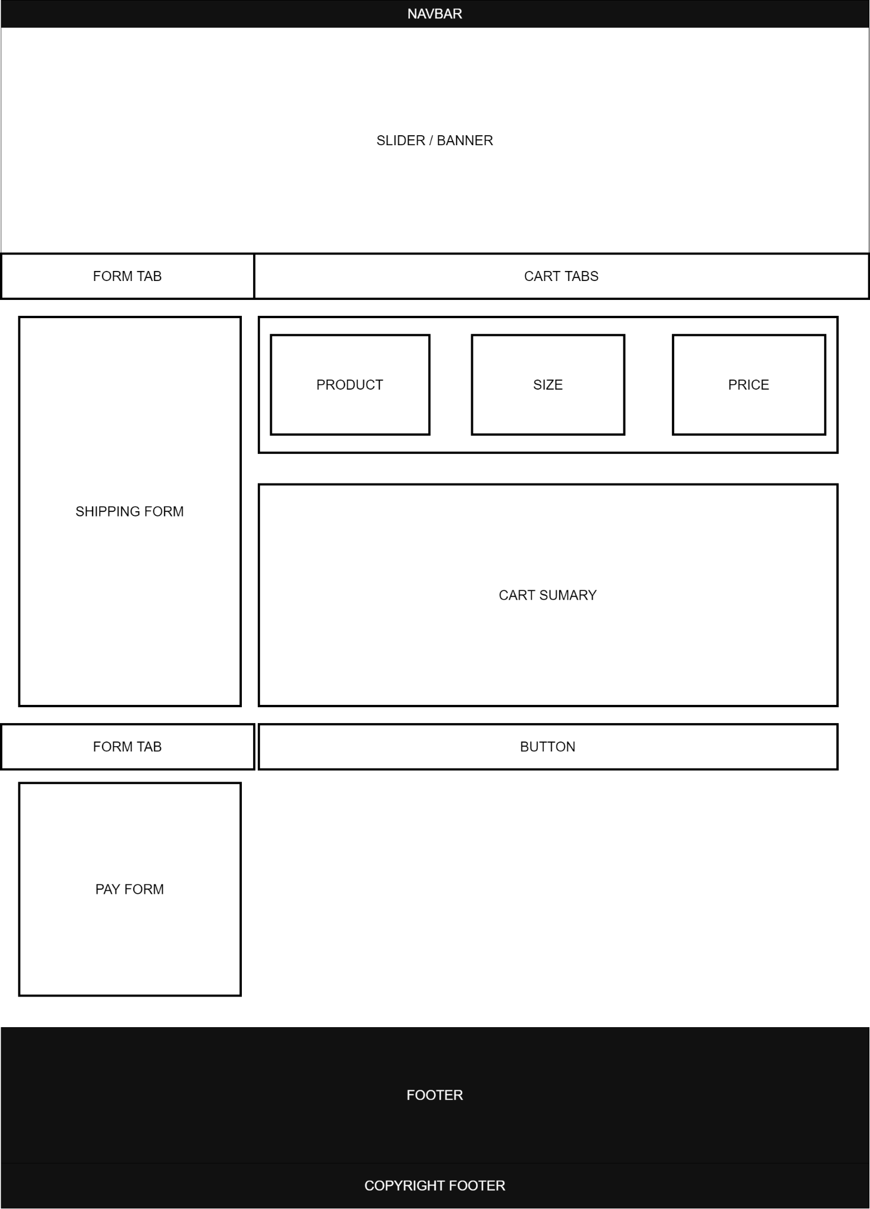

Diseño de componentes
En esta sección se mostrarán los componentes más importantes y utilizados del sitio web y su estructura tanto interna en código como visualmente. (Estas estructuras pueden estar en constante cambio).

Menú de navegación
<nav class="navbar navbar-expand-lg navbar-dark bg-dark">
<a class="navbar-brand" href="#">Urban City</a>
<button class="navbar-toggler" type="button" data-toggle="collapse"
data-target="#navbarSupportedContent" aria-controls="navbarSupportedContent"
aria-expanded="false" aria-label="Toggle navigation">
<span class="navbar-toggler-icon"></span>
</button>
<div class="collapse navbar-collapse" id="navbarSupportedContent">
<ul class="navbar-nav mr-auto">
<li class="nav-item active">
<a class="nav-link" href="#">Home <span class="sr-only">(current)</span></a>
</li>
<li class="nav-item">
<a class="nav-link" href="#">Link</a>
</li>
<li class="nav-item dropdown">
<a class="nav-link dropdown-toggle" href="#" id="navbarDropdown"
role="button" data-toggle="dropdown"
aria-haspopup="true" aria-expanded="false">
Dropdown
</a>
<div class="dropdown-menu" aria-labelledby="navbarDropdown">
<a class="dropdown-item" href="#">Action</a>
<a class="dropdown-item" href="#">Another action</a>
<div class="dropdown-divider"></div>
<a class="dropdown-item" href="#">Something else here</a>
</div>
</li>
</ul>
<form class="form-inline my-2 my-lg-0">
<input class="form-control mr-sm-2" type="search"
placeholder="Search" aria-label="Search">
<button class="btn btn-outline-success my-2 my-sm-0"
type="submit">Search</button>
</form>
</div>
</nav>

Slider

<div id="carouselExampleControls" class="carousel slide" data-ride="carousel">
<div class="carousel-inner">
<div class="carousel-item active">
<img src="..." class="d-block w-100" alt="...">
</div>
<div class="carousel-item">
<img src="..." class="d-block w-100" alt="...">
</div>
<div class="carousel-item">
<img src="..." class="d-block w-100" alt="...">
</div>
</div>
<a class="carousel-control-prev" href="#carouselExampleControls" role="button" data-slide="prev">
<span class="carousel-control-prev-icon" aria-hidden="true"></span>
<span class="sr-only">Previous</span>
</a>
<a class="carousel-control-next" href="#carouselExampleControls" role="button" data-slide="next">
<span class="carousel-control-next-icon" aria-hidden="true"></span>
<span class="sr-only">Next</span>
</a>
</div>

Banner

<div class="container-fluid bg-cart">
<div class="row">
<div class="col-md-12 text-center fs-30">
Carrito
</div>
</div>
</div>

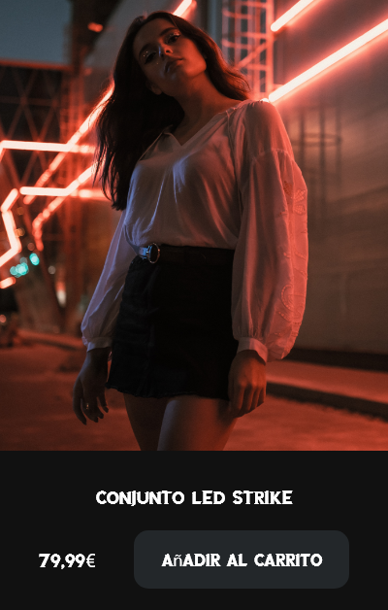

Tarjeta de producto

<div class="card bg-dark" style="width: 18rem;">
<img src="..." class="card-img-top" alt="...">
<div class="card-body">
<h5 class="card-title">Title</h5>
<a href="#" class="btn btn-primary bg-dark w-100">Buy</a>
</div>
</div>

Botones
<a href="" class="btn btn-dark text-center text-white fw-b"></a>

Selectores
<div class="row p-5 bg-dark">
<div class="col text-white fw-b ">XS</div>
<div class="col text-white fw-b ">S</div>
<div class="col text-white fw-b active">M</div>
<div class="col text-white fw-b ">L</div>
<div class="col text-white fw-b ">XL</div>
</div>

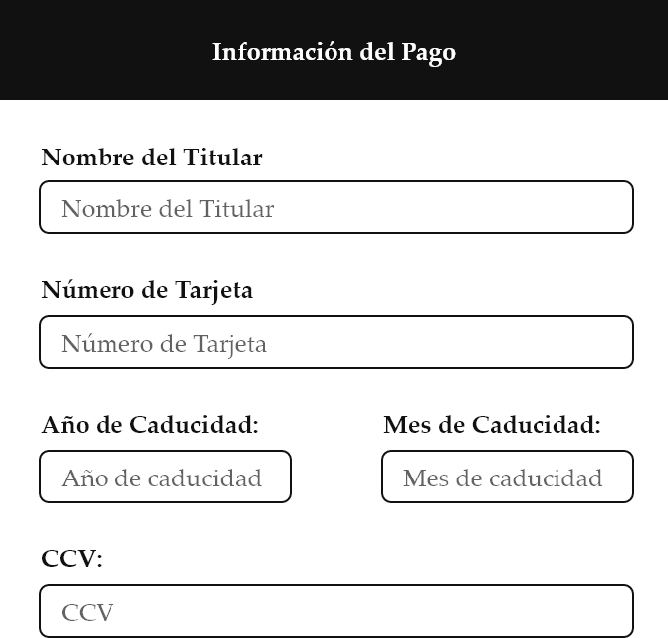
Formularios

<form>
<div class="form-row">
<div class="col">
<input type="text" class="form-control" placeholder="First name">
</div>
<div class="col">
<input type="text" class="form-control" placeholder="Last name">
</div>
</div>
</form>

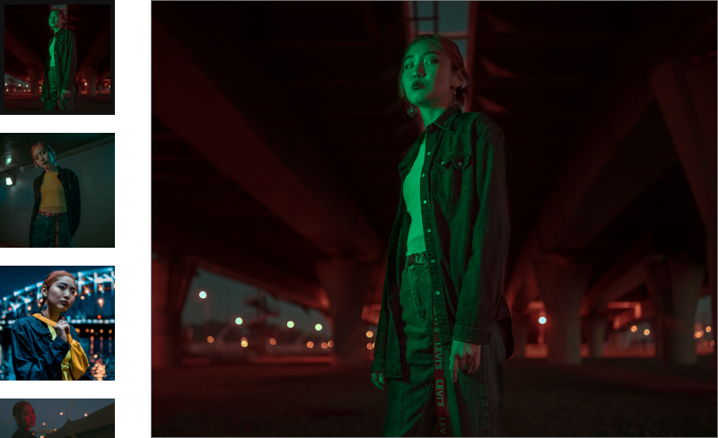
Galerías

<div class="row">
<div class="col-2">
<img src="" alt="" class="w-100 block">
<img src="" alt="" class="w-100 block">
<img src="" alt="" class="w-100 block">
<img src="" alt="" class="w-100 block">
<img src="" alt="" class="w-100 block">
</div>
<div class="col-10">
<img src="" alt="" class="w-100 zoom active">
</div>
</div>


Paginación

<div class="row p-5 bg-dark">
<div class="col text-white fw-b active">1</div>
<div class="col text-white fw-b ">2</div>
<div class="col text-white fw-b ">3</div>
<div class="col text-white fw-b ">4</div>
</div>

Espaciados
En este apartado se desarrollará los tipos de espaciados que se deben de usar para los componentes padres e hijos del sitio web.

Clases para el espaciado
Debido a que nuestra página está realizada con bootstrap se utilizarán las clases de espaciados desarrolladas por ellos mismos. (La letra n será un numeral del 1 al 5 siendo 1 el menor y 5 el mayor a nivel de espaciado)

Márgenes Interiores
Los márgenes interiores serán los resultantes de dejar espacios dentro del mismo componentes y solo afectando a ellos mismos. Dentro de ellos tenemos las siguientes clases:
- p-n: Clase general la cual modificará todos los márgenes interiores.
- pt-n: Clase la cual modificará sólo el margen interior superior.
- pb-n: Clase la cual modificará sólo el margen interior inferior.
- pl-n: Clase la cual modificará sólo el margen interior izquierdo.
- pr-n: Clase la cual modificará sólo el margen interior derecho.
Todas estas clases serán utilizadas en componentes como las cards, buttons y textos, pueden ser utilizados en el sistema de posicionamiento pero con cuidado para romper la estructura del mismo.

Márgenes Exteriores
Los márgenes exteriores serán los resultantes de dejar espacios fuera del mismo componente y afectando a los demás componentes. Dentro de ellos tenemos las siguientes clases:
- m-n: Clase general la cual modificará todos los márgenes exteriores.
- mt-n: Clase la cual modificará sólo el margen exterior superior.
- mb-n: Clase la cual modificará sólo el margen exterior inferior.
- ml-n: Clase la cual modificará sólo el margen exterior izquierdo.
- mr-n: Clase la cual modificará sólo el margen exterior derecho.
Éstas clases deberán ser utilizadas con mucho cuidado debido a que pueden romper fácilmente la estructura del sitio web y el sistema de posicionamiento por columnas. Por ello en el siguiente apartado se describirán su uso correspondientemente.

Máximos y mínimos utilizables
Como se citó anteriormente, los márgenes exteriores pueden afectar a la estructura muy fácilmente, por ello en esta sección se pondrán unos mínimos y máximos para su uso.
En el caso de los contenedores creados con la clase .container es recomendable utilizar solos los márgenes superior e inferior, siendo preferible solo el uso de los superiores. Para una separación entre secciones utilizaremos la clase mx-5, la cual es la máxima para no confundir al usuario.
En el caso de otro tipos de componentes se pondrá un mínimo el cual será mx-3 y un máximo de mx-5, siendo este último utilizado con mucho cuidado.

Sistema de posicionamiento
Debido a que todo el sitio web está diseñado para trabajar con bootstrap se utilizarán las librerías de css internas para el posicionamiento de la página.

Clases de posicionamiento
Bootstrap cuenta con diversas formas de estructurar un documento HTML pero utilizaremos el sistema de columnas y preferente por bootstrap. Para ello utilizaremos las siguientes clases:

Clase .container
La clase container es un contenedor la cual nos permitirá automáticamente tener un margen con la página de forma idónea para una estructuración personalizada y perfecta, además ayudará a que todo el contenido pasa a ser responsive. Su uso se recomienda estrictamente y contiene una variante la cual es la clase .container-fluid la cual eliminará esos márgenes por defecto.
Ejemplos de uso:
<div class="container"></div>

En el caso de la variante se utilizará del siguiente modo:
<div class="container-fluid"></div>

Clase .row
La clase .row es un contenedor que se recomienda anidar con la clase padre .container, debido a que crean un diseño responsive automáticamente. La clase row se divide en 12 columnas las cuales podremos utilizar con la clase .col que veremos a continuación.
Ejemplo de uso:
<div class="row"></div>

Recomendación de uso:
<div class="container">
<div class="row"></div>
</div>

Clase .col
La clase .col es un contenedor el cual puede ser tratado de muchas maneras y el cual tiene la virtud de que podemos asignar diferentes tamaños gracias al sistema de columnas de la clase .row mencionada anteriormente. El sistema columnas se compone de 12 columnas las cuales podremos distribuir como queramos sin excedernos, ya que podría romper el esquema del sitio. Por ello podremos hacer divisiones de un contenedor de la clase row teniendo estructuras como 4-4-4 3-3-3-3 6-6 10-2 por ejemplo pero jamás nada como 10-4 o 8-8.

Al igual que la clase .container, la clase .col tiene diferentes variantes además de 2 modos de usos. A las clases se le pueden asignar un número el cual será el número de columnas que tomará de la estructura de la la clase .row. El otro modo es dejar que la clase .row asigne automáticamente cuánto ocupará cada componente.
Uso de la clase .col sin asignación:
<div class="col"></div>

Uso de la clase con asignación:
<div class="col-6"></div>

Además la clase .col cuenta con diferentes variantes que se diferencian en el tamaño del dispositivo haciendo que si utilizamos la clase .col las columnas se mantengan en dispositivos pequeños en vez de apilarse. Para el uso y control de ese apilamiento utilizaremos las siguientes clases:

Variantes de clase col
- col | col-n: La estructura de columnas será obligatoria en todos los dispositivos independientemente del tamaño y resolución de los mismos.
  - <div class="col"></div> <div class="col-6"></div>
- col-sm | col-sm-n: La estructura de columnas será obligatoria para todos los dispositivos que cumplan una resolución mayor de 576 píxeles.
  - <div class="col-sm"></div> <div class="col-sm-6"></div>
- col-md | col-md-n: La estructura de columnas será obligatoria para todos los dispositivos que cumplan una resolución mayor de 768 píxeles.
  - <div class="col-md"></div><div class="col-md-6"></div>
- col-lg | col-lg-n: La estructura de columnas será obligatoria para todos los dispositivos que cumplan una resolución mayor de 992 píxeles.
  - <div class="col-lg"></div><div class="col-lg-6"></div>
- col-xl | col-xl-n: La estructura de columnas será obligatoria para todos los dispositivos que cumplan una resolución mayor de 1200 píxeles.
  - <div class="col-xl"></div><div class="col-xl-6"></div>

Diseño Responsive
Una parte importante de un buen sitio web es el diseño responsive el cual se compatibilice y estructure automáticamente en cualquier dispositivo que se vaya a utilizar dicho sitio web. Urban City al utilizar Bootstrap dicho diseño viene por defecto al utilizar su sistema de estructuración

Sistema Automatizado
El sistema de contenedor de Bootstrap asegura un diseño responsive incluso en la barra de navegación haciendo que sea algo automático y solo se tengan que hacer pequeños retoques para modificar dichos errores.

Arreglos con la query @Media
En el caso de que se cumplan dichos errores se procederá a arreglar con las query @Media las cuales son capaces de modificar un comportamiento de una clase dependiendo del tamaño establecido en la query.
Por ejemplo, si queremos reducir el tamaño de una imagen para dispositivos móviles utilizaremos una query así:

@media (max-width: 768px) {
.img-portrait{
width: 20%;
}
}

